**PRÁCTICA 1**

**Conociendo el USRP**

|  |  |
| --- | --- |
| Autores | _______________________________________________________ |
| _______________________________________________________ |
|  |

|  |  |
| --- | --- |
| **Grupo de laboratorio:** | _______________________________________________________ |
| **Subgrupo de clase** | _______________________________________________________ |

**El reto a resolver:**

En esta práctica el estudiante se familiariza con la radio definida por software SDR, aprendiendo conceptos básicos para realizar su primer flujograma. Al finalizar la práctica el estudiante tendrá los fundamentos suficientes para interpretar la importancia de la frecuencia de muestreo en GNURadio tanto en transmisión como en recepción. Iniciando de problemas particulares con señales de ruido hasta llegar a señales de audio.

**El objetivo general es:**

Desarrollar habilidades en el manejo de GNU Radio y resaltar la importancia de la frecuencia de muestreo como variable general de los sistemas implementados en el mismo.

**Enlaces de interés**

¿Qué es [Gnuradio](https://wiki.gnuradio.org/index.php/What_is_GNU_Radio%3F) y que podemos hacer con este programa? [Clic aquí](https://wiki.gnuradio.org/index.php?title=What_Is_GNU_Radio)

Conceptos básicos generales [Clic Aquí](https://www.ni.com/es-co/innovations/white-papers/06/acquiring-an-analog-signal--bandwidth--nyquist-sampling-theorem-.html)

**laboratorio**

1. Familiaricese con el software, comience desarrollando el siguiente paso a paso para el manejo de GNU Radio.

**Iniciando GNU Radio**

* Abra GNU Radio

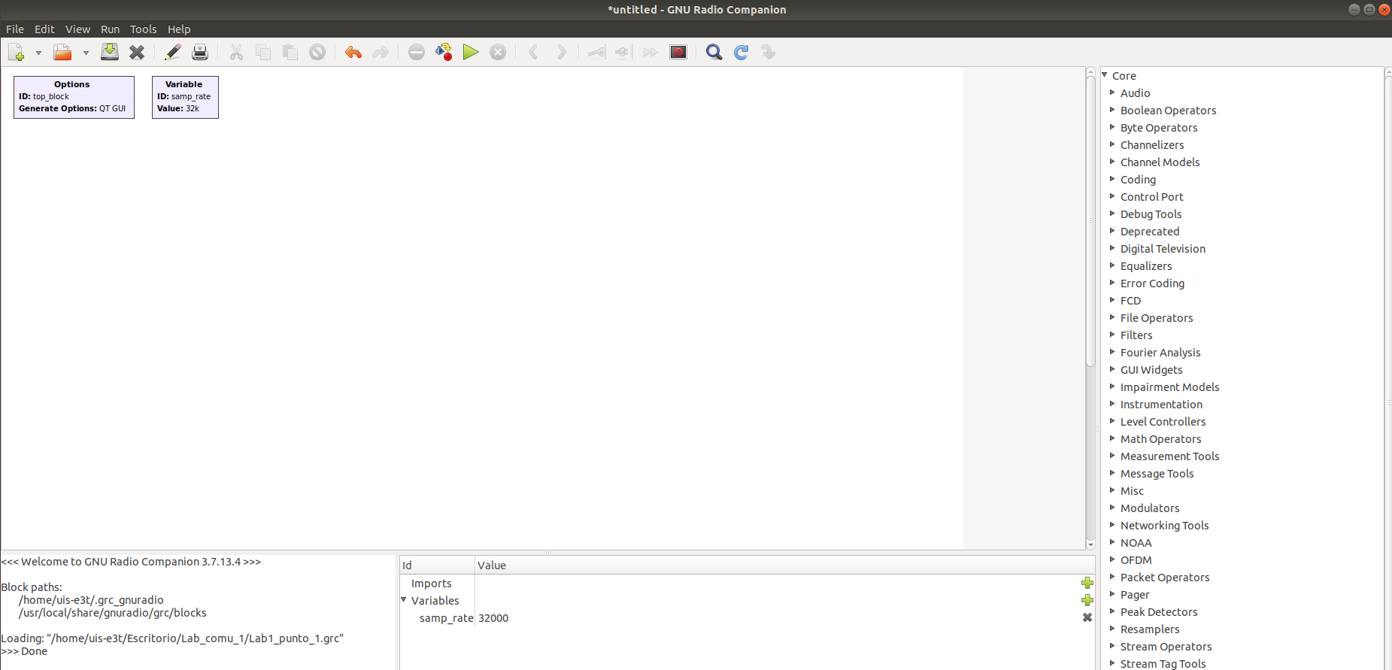

* Haga doble clic en el bloque Options y asigne un nombre al diagrama de flujo editando el Id y el Título. El *Id* será el nombre del archivo Python que genera GNU del diagrama de flujo. El *Título* es una descripción del diagrama de flujo. Haga clic en *Aceptar* para guardar los cambios. Nota: Asigne ID. ***Practica1_labComu2_GXYZ*** donde GXYZ es el subgrupo de clase donde realiza la actividad. el título personalicelo

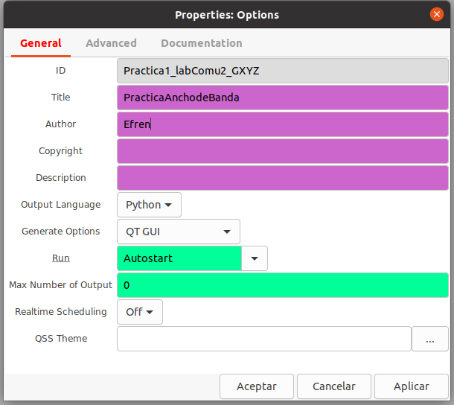

* Haga clic en File: Save para guardar el diagrama de flujo de GNU.

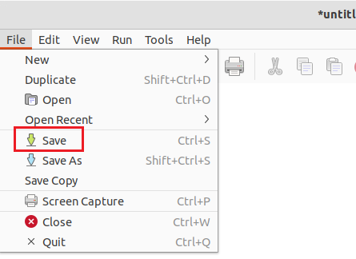

* Puede ingresar un nombre diferente al colocado en el *Id* para el archivo .grc, esto con el fin de distinguirlo del archivo .py que GNU crea automáticamente el cual tendrá el nombre del *Id*..



* El archivo GNU se nombra y se guarda.

**Agregando Bloques**

* Agregue bloques para crear su primer diagrama de flujo. GNU Radio viene con una biblioteca de bloques de procesamiento de señales. Los bloques se pueden ver al lado derecho de la pantalla. Busque un bloque en específico por su nombre usando CTRL + F o seleccionando la lupa (resaltada en rojo):

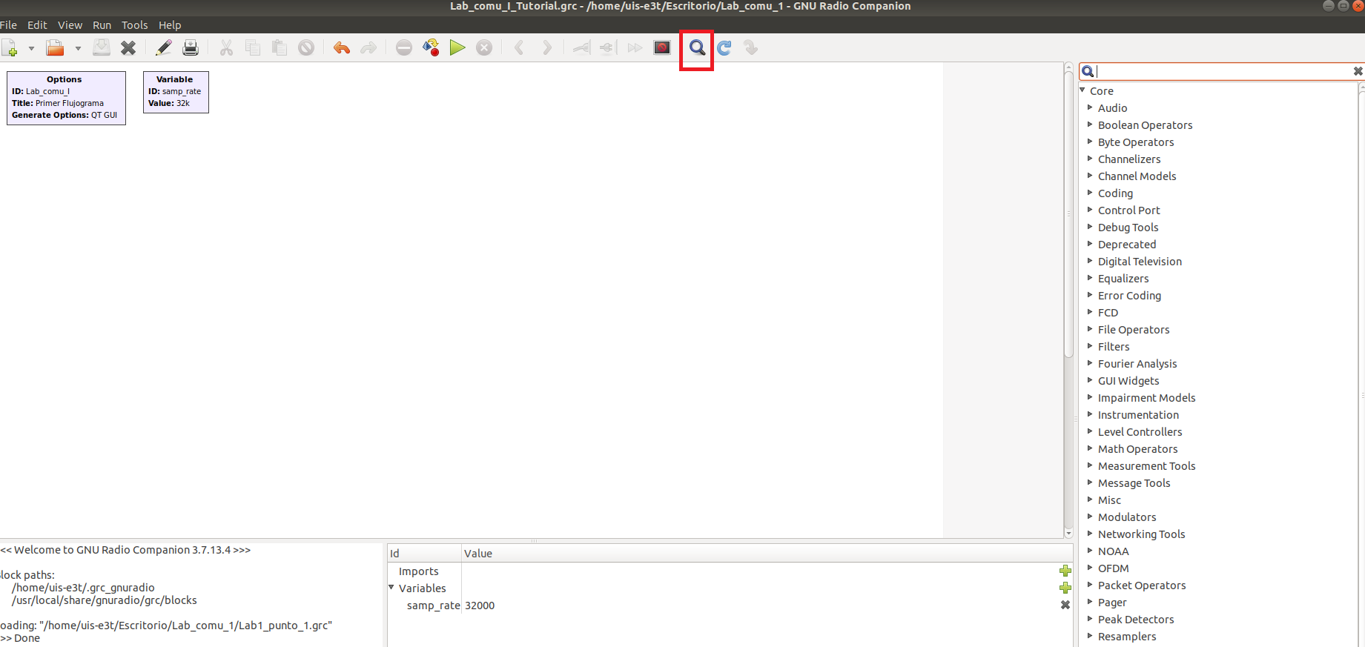

* Busque el bloque según corresponda, haga doble clic encima de él o arrástralo y suéltalo en el espacio de trabajo de GNU:

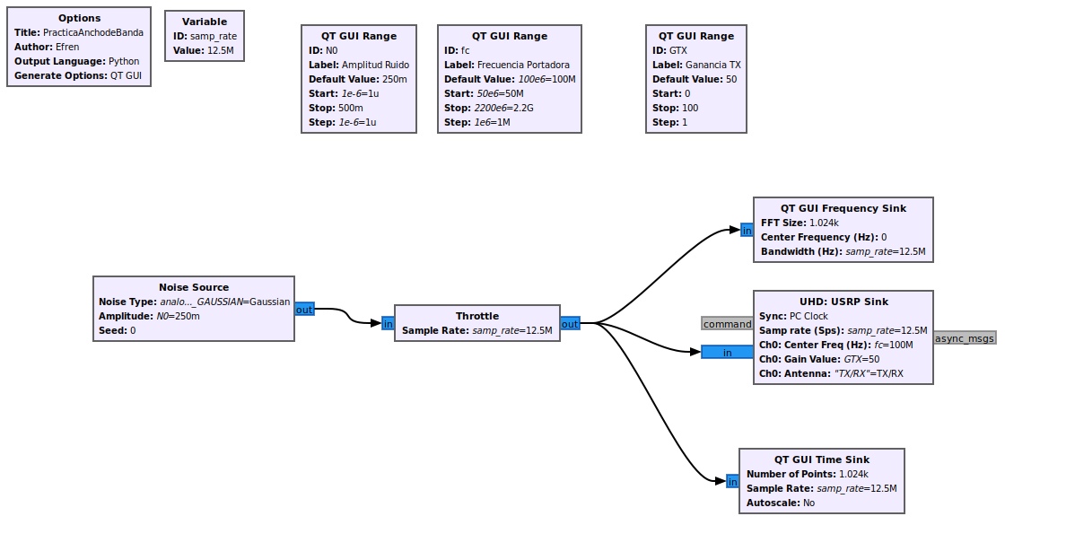

**Ejecutando el diagrama de flujo**

* Presione el botón Reproducir (resaltado en rojo) para ejecutar el diagrama de flujo:



* Una nueva ventana muestra la señal en el dominio del tiempo y el dominio de la frecuencia:
* El diagrama de flujo se está ejecutando. Abra el explorador de archivos. Hay dos archivos. El primer archivo es ***Lab_comu_I_Tutorial.grc***, que contiene la información para la visualización del diagrama de flujo en GRC. El segundo archivo es ***Lab_comu_I.py,*** que contiene el código real del diagrama de flujo de Python. los archivos generados debe subirlos al repositorio de **GITHUB** para el presente semestre

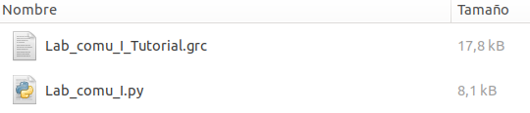

* Apoyado del equipo de trabajo contiguo a su mesa, debe realizar el montaje de recepción y realizar la validación de medida de ancho de banda generada por su compañero e invertir los roles cuando terminen.

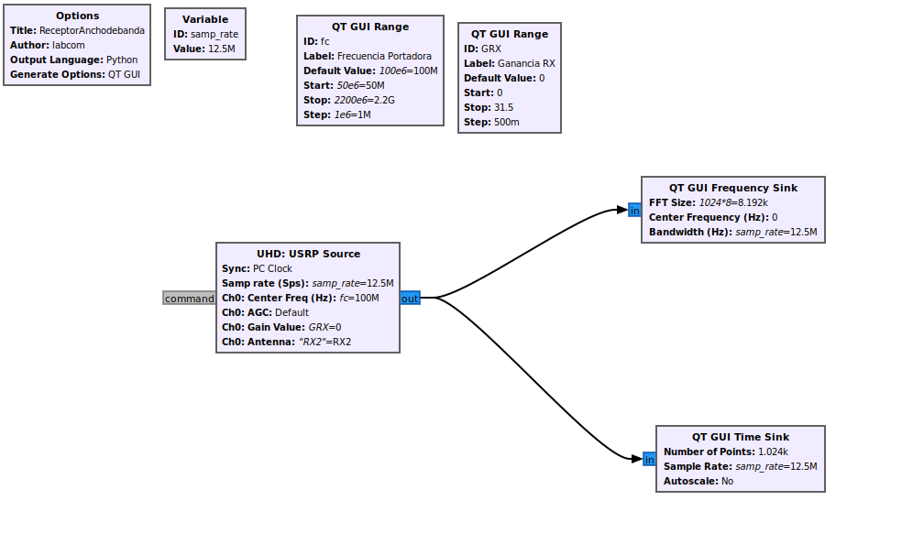

parámetros que debe incluir el equipo transmisor

fc = 100 MHz

N0 = 0.25

El equipo receptor debe llenar la siguiente tabla, mientras el equipo transmisor debe cambiar la variable ***samp_rate*** luego de que el grupo receptor realice la adquisición de la señal. Cuando realicen el cambio de roles, deben cambiar la frecuencia de portadora a 200 MHz y el valor de N0 a 1 mV mientras la ganancia del transmisor debe subir a 6 dB

|  |  |  |  |  |  |
| --- | --- | --- | --- | --- | --- |
| ***samp_rate*** | Ancho de banda estimado | frecuencia de corte inferior | Frecuencia de corte superior | Potencia promedio | imagen de la señal recibida |
| 12.5M/64 | 215,6 kHz | 99,8912M | 100,1068M |  |  |
| 12.5M/32 | 433,1 KHz | 99,7824M | 100,2156 M |  |  |
| 12.5M/16 | 895,6 KZ | 99,5525M | 100,4481M |  |  |
| 12.5M/8 | 1774K | 99,1134M | 100,8874M |  |  |
| 12.5M/4 | 3,47M | 98,28554M | 101,725M |  |  |
| 12.5M/2 | 7,17 M | 96,3504M | 103,5304M |  |  |

adicione una señal coseno con frecuencia fija de samp_rate/4 y amplitud 0.1 [Volt] al ruido. Repita el experimento anterior considerando una amplitud de ruido de 1 mV

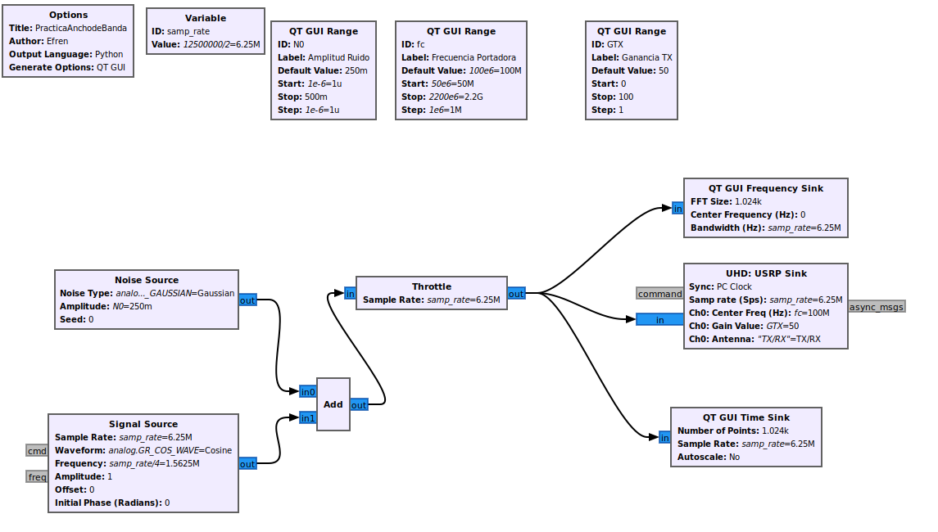

RETO a resolver a resolver

1. Cada subgrupo debe entregar un informe donde se considere los límites de frecuencia en el transmisor:
   1. Cuáles son las condiciones mínimas para obtener la información del radio transmisor. Explique en un párrafo lo obtenido.
   2. Es posible aprovechar todo el ancho de banda del transmisor cuando la frecuencia de portadora (fc) es 50 MHz y 2200 MHz. Justifique su respuesta con una medida en cada caso en el analizador de espectro.
   3. Determine el ancho de banda de la señal transmitida en el analizador de espectro cuando la frecuencia de portadora es (N+1 )*50 MHz. , la amplitud del ruido es 0.1/(N+1) [volt] y la frecuencia de muestreo (samp_rate) es 12.5/2 MHZ. (Nota: N es la suma del último dígito de cada estudiante)
   4. Es posible estimar la potencia del ruido en función de la amplitud asignada. ¿Cuál es su criterio?
   5. En términos de potencia recibida, es posible que la información recibida en el USRP se pueda relacionar con la información recibida en el analizador de espectros. ¿Con cuál información soportaría el análisis? Es importante considerar las mismas condiciones del experimento.
   6. Ahora